Recherche et gouvernance dans la chaîne de valeur des pêches : les enseignements de la CARICOM

Patrick McConney, Centre pour la gestion des ressources et les études environnementales (CERMES), Université des West Indies, Barbade

Les chaînes de valeur des pêches caribéennes
La Communauté caribéenne (CARICOM) rassemble quinze petits États insulaires en développement (PEID) pratiquant essentiellement une pêche artisanale, à l’exception notamment des pêcheries industrielles de crevettes et de poissons de fond du plateau Brésil-Guyanes. Les plateaux continentaux, les récifs et les habitats associés ainsi que la haute mer sont les zones les plus exploitées, et la gestion écosystémique suscite un vif intérêt à l’échelle régionale (Fanning et al., 2011). La transformation après récolte est minime pour de nombreuses chaînes de valeur de la CARICOM, mais les produits de la pêche frais, réfrigérés et surgelés alimentent les marchés nationaux et les marchés d'exportation haut de gamme. Les produits les plus précieux sont la crevette, le homard et la conque, mais il existe également d’importantes pêches de poissons pélagiques et démersaux, allant du thon et de la coryphène au vivaneau en eaux profondes. Les sites Web du Mécanisme régional de gestion des pêches des Caraïbes (CRFM : http://www.caricom-fisheries.com/Default.aspx) et de la Commission des pêches pour l’Atlantique Centre-Ouest (COPACO : http://www.fao.org/fishery/rfb/wecafc/en) fournissent de très nombreuses informations sur la région et ses pêches.
Même si les activités de pêche ne représentent qu’un faible pourcentage du produit intérieur brut, elles demeurent néanmoins importantes dans la plupart des pays au regard de la sécurité alimentaire, des moyens de subsistance, de la culture et des secteurs économiques tels que le tourisme. L’écosystème et les contextes économiques placent les chaînes de valeur des pêches sur l’échiquier de la gouvernance, ce qui implique la résolution des problèmes à l’échelle sociétale et régionale et la création de débouchés pour, dans le cas présent, un développement social et économique durable par le biais des activités de pêche (Parsram et McConney, 2011). Les interactions sociales et écologiques au sein des pêches, et entre les pêches et d’autres secteurs, sont complexes et adaptatives (Mahon et al., 2008). Elles sont souvent décrites comme des réseaux de gouvernance (McConney et al., 2011). Comment pouvons-nous exploiter cette perspective de gouvernance en réseau pour ajouter de la valeur à la situation actuelle des chaînes de valeur des pêches ?

Vue en réseau de la chaîne… valeur ajoutée ?
Le concept de chaîne de valeur tel que créé par Porter (1985) repose sur les transactions. Il se rapproche du concept de gouvernance interactive de systèmes socio-écologiques comprenant le système devant être gouverné, le système de gouvernance et les interactions de gouvernance (R. Mahon et P. McConney, document en préparation). Les idées concernant la gouvernance des chaînes de valeur se sont développées jusqu’à inclure davantage d’éléments d’analyse institutionnelle (Kaplinsky et Morris, 2000) ainsi que, maintenant, de société civile et de dynamique des pouvoirs (Keane, 2008). Malgré une convergence accrue des études portant sur la chaîne de valeur de la pêche et sur la gouvernance (Nyeko, 2004), des liens plus forts doivent encore être établis entre les chaînes de valeur et la gouvernance des systèmes socio-écologiques dans une perspective de réseau (figure 1). L’approfondissement de cette intégration est souhaitable. Il permettrait de montrer clairement que les chaînes de valeur des pêches représentent bien plus que des transactions financières et de marchandises (Mahon et al., 2007). Elles sont également liées à la santé des écosystèmes et au bien-être des communautés humaines (McConney et Charles, 2010).

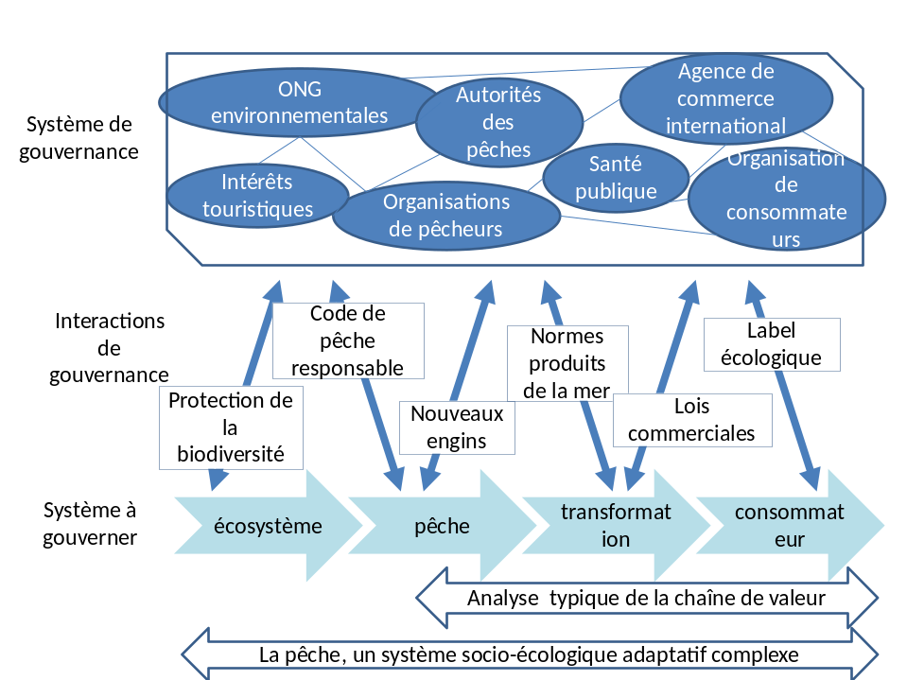
Figure 1. Perspective de gouvernance en réseau dans la chaîne de valeur des pêches

Un élément clé de cette perspective est qu’une chaîne de valeur des pêches et des moyens de subsistance durables doivent reposer sur un écosystème en bonne santé. La transformation des produits de la mer, la commercialisation et les échanges peuvent avoir un impact positif ou négatif sur la santé de l’écosystème à travers des pratiques allant des technologies de récolte visant à répondre à certains besoins du marché aux méthodes d'élimination des déchets à terre. Pour les espèces hautement migratrices et celles à forte dispersion larvaire, les impacts peuvent avoir une dimension transfrontalière, ce qui nécessite une perspective régionale ou internationale (multi-niveaux) de la gouvernance des pêches. Dans une gestion écosystémique, les parties prenantes sont diverses. Différents secteurs économiques et types de parties prenantes doivent être reliés au champ politique pour que la gouvernance soit efficace et performante.
Comment ces perspectives de réseau peuvent-elles aider au développement des chaînes de valeur des pêches qui contribuent au développement social et économique durable ? Une perspective de gouvernance en réseau permet une réflexion plus large sur la façon dont les transactions dans un domaine sont liées aux résultats dans une autre sphère, parfois distante. Ces domaines et sphères font non seulement référence à des lieux sur le plan géospatial mais aussi à des dispositifs juridiques et institutionnels ainsi qu’à des communautés virtuelles aux quatre coins de la planète, à l’ère de la mondialisation. La perspective de réseau replace les chaînes de valeur des pêches dans leur contexte socio-écologique. Cela participe à l’analyse des liens latéraux et verticaux qui peuvent contribuer à la conception et la mise en œuvre d’initiatives de gouvernance axées sur le développement.

Gouvernance en réseau multi-niveaux des chaînes de valeur des pêches
La pêche au thon offre des exemples permettant d’examiner la gouvernance en réseau multi-niveaux des chaînes de valeur des pêches. Cette pêche est extrêmement importante pour les PEID ACP dans le Pacifique et vitale pour les PEID de l’océan Indien et de la mer des Caraïbes. Les thons sont capturés par des pêcheries artisanales ainsi que de grande échelle. Du point de vue écologique, dans une perspective d’avenir, les liens entre le niveau local et international comprennent les impacts probables du changement climatique d’origine anthropique et de la variabilité du climat sur l’écosystème pélagique associés à l’évolution de la structure des échanges internationaux par le biais de la chaîne de valeur. Par exemple, l'infrastructure matérielle pour le débarquement et la manutention du poisson doit désormais prendre en compte les modèles d’élévation du niveau de la mer et des inondations côtières pour acheminer le poisson vers les marchés, sous peine de voir les produits destinés à l’exportation en être affectés. D’autres liens concernent la capacité des instances responsables des pêches artisanales de composer avec d’une part la gestion internationale des thons, et de l’autre avec le bien-être des communautés de pêcheurs éparpillées le long des côtes. Ces instances ayant des capacités limitées, elles peuvent s’associer à des organisations non gouvernementales (ONG) allant des coopératives de pêcheurs locales à des groupes de conservation mondiaux, ajoutant ainsi respectivement des réseaux de la société civile pour la production et des labels écologiques pour la commercialisation. Les relations sont diverses dans ce court exemple simplifié illustrant la manière dont les réseaux de gouvernance influent sur les chaînes de valeur de la pêche du thon. Pour développer ces pêches, de nombreux facteurs et liens doivent être pris en compte.

Kemraj Parsram, chercheur doctorant, étudie les réseaux sociaux et de gouvernance liés à la commercialisation du poisson à Grenville, à la Grenade, où le thon à nageoires noires constitue la majeure partie des captures. Il constate que la chaîne de valeur est hautement adaptative et dépend fortement du rôle de la coopérative de pêcheurs ainsi que des réseaux sociaux de pêcheurs, qui interagissent à leur tour avec les réseaux de gouvernance tels que les responsables des dispositifs de commercialisation du poisson. L’étude de la chaîne de valeur du thon à nageoires noires ne saurait être complète sans comprendre le fonctionnement de ces réseaux dans le transfert du poisson depuis le bateau jusqu’au consommateur.
Source : Kemraj Parsram, CERMES, Université des West Indies, données non publiées.

Pour les précieuses espèces associées aux récifs telles que la langouste et le strombe géant, les pêches commerciales concernent non seulement l’ensemble de la chaîne, depuis l’écosystème jusqu’à la commercialisation internationale, mais elles interagissent également avec de nombreux endroits comprenant des zones de protection marine (ZPM) tournées principalement vers les revenus générés par le tourisme et la protection de la biodiversité. La chaîne de valeur peut considérer le tourisme comme un atout sur le plan commercial. Cependant, cette vision réductrice oublie peut-être de prendre en compte toutes les implications de la gouvernance, comme lorsque la décision de déplacer les pêcheurs (par exemple en raison de la délimitation de zones de non-prélèvement ou de la construction d’hôtels et de marinas) entraîne une baisse de l’approvisionnement en produits de la mer, alors que la demande locale est susceptible de s’accroître à cause du tourisme. Ces liens intersectoriels pouvant affecter les chaînes de valeur sont clairement identifiés dans la gestion écosystémique au sein des réseaux de systèmes socio-écologiques.

Patrick McConney et d’autres mènent des travaux de recherche-action participative dans le domaine de la gouvernance des ZPM au Belize, à la Grenade, en Jamaïque, à Sainte-Lucie et à Saint-Vincent-et-les Grenadines. Les pêcheurs considèrent les ZPM comme très bénéfiques à long terme mais aussi comme une menace pour leurs moyens de subsistance et leur bien-être à court et moyen terme. Les organisations de pêcheurs mènent de plus en plus des actions politiques collectives en veillant à ne pas être marginalisées par la préservation de la biodiversité axée sur le tourisme. Elles travaillent avec des partenaires gouvernementaux et non gouvernementaux afin de conserver les chaînes de valeur des pêches, en particulier à l’échelle locale, et d’éviter une augmentation des importations de poisson qui viendraient se substituer à la pêche locale durable.
Source : Patrick McConney, CERMES, Université des West Indies, données non publiées.

La pêche aux oursins est importante dans un petit nombre de pays tels que la Barbade, la Grenade et Sainte-Lucie. Ces ressources sont extrêmement précieuses pour les marchés nationaux, mais sont facilement victimes d’une surpêche. L’un des moteurs de la surpêche est le marché florissant des produits pêchés illégalement. L’appât du gain éclipse la crainte de sanctions légères pour pêche illégale, et l’acceptation culturelle du braconnage annule les inquiétudes à l’égard de sanctions sociales appliquées à l’échelle de la communauté. Du point de vue de la gouvernance, cette courte chaîne de valeur est dominée par l'arsenal légal et institutionnel des droits de propriété, des normes éthiques et sociétales liées aux pêches d’oursins. Ces pêches tendent à connaître des périodes d’expansion et de régression, avec des saisons ouvertes de forte production alternant avec des fermetures de pêcheries multi-annuelles dues à la faible abondance d’oursins. La pêche illégale entretient cette faible abondance et empêche l’ouverture des pêcheries à des fins commerciales légales. S’attaquer aux questions de la conformité et de l’application constitue l’un des moyens permettant à une meilleure gouvernance des pêcheries de contribuer au développement de la chaîne de valeur par le biais de pêches plus cohérentes. Si le problème de la tolérance sociale à l’égard de la pêche illégale n’est pas résolu, les choses évolueront peu.

Shelly-Ann Cox, chercheuse doctorante, effectue une comparaison entre les pêches d’oursins de mer à la Barbade et à Sainte-Lucie selon leur potentiel de cogestion adaptative. Elle utilise une perspective de gouvernance en réseau et constate que les réseaux sociaux fondés sur la confiance et le partage des connaissances écologiques sont importants pour la compréhension des régimes de pêche, dont la pêche illégale, et la façon dont les oursins sont commercialisés pendant et en dehors de la saison de fermeture. Les instances responsables de la pêche sont conscientes de l’existence de pêches illégales, mais savent également que les préoccupations immédiates causées par la pauvreté et la faible mobilité professionnelle limitent les options réalistes quant à la gestion des pêches. Les parties prenantes de la pêche cherchent des solutions par le biais d’une perspective de gouvernance en réseau afin de recommander de nouveaux dispositifs institutionnels pour une pêche viable et légale.
Source : Shelly-Ann Cox, CERMES, Université des West Indies, données non publiées.

Enseignements et orientations futures
Quels enseignements pouvons-nous tirer de ces exemples ou d’autres quant à la façon dont les chaînes de valeur des pêches peuvent être considérées sous un autre angle, celui d’une perspective de gouvernance en réseau ? Quelles sont les orientations pour les activités futures de recherche et développement dans ce domaine ? Le projet du Grand Écosystème marin des Caraïbes (CLME) (http://www.clmeproject.org/portal/default.aspx) analyse la gouvernance transfrontalière des ressources marines sur la base d’un écosystème qui conçoit les pêches comme des systèmes socio-écologiques adaptatifs complexes. Même si l’analyse de la chaîne de valeur ne constitue pas l’essentiel du projet, nous découvrons à quel point la gouvernance et les moyens de subsistance tirés de la pêche sont liés. Le développement des chaînes de valeur, en particulier avec le changement climatique, dépend fortement de l’adaptabilité et de l’auto-organisation dans les pêches artisanales. Une politique de la pêche favorable doit être mise en œuvre pour atteindre cet objectif.
Les organisations de pêcheurs de la CARICOM sont en train d’être consolidées et structurées en réseau dans le cadre de cette politique porteuse afin de favoriser la capacité d’adaptation et de promouvoir une auto-organisation à la fois transfrontalière et multi-niveaux. Dans ces organisations, les pêcheurs développent des chaînes de valeur en faisant la promotion d’une pêche responsable visant à obtenir une qualité supérieure et des pêches plus durables. Les pêcheurs s’engagent dans l’arène politique de la pêche à plusieurs niveaux pour se faire entendre. Il s’agit parfois de contribuer au développement de la chaîne de valeur des pêches de concert avec le secteur économique le plus important de la région, à savoir le tourisme. Les stratégies vont de veiller à ce que la désignation des ZPM ne déplace pas injustement les pêcheurs jusqu’à s’assurer que les petites entreprises de « poisson frit » (qui préparent le poisson à la vente) puissent offrir aux familles de pêcheurs des possibilités de valeur ajoutée grâce à leurs activités « de l’hameçon à l’assiette » au lieu de détourner inutilement les profits vers des intermédiaires. À l’avenir, nous prévoyons que les perspectives de gouvernance en réseau joueront un rôle croissant dans l’orientation du développement des pêches dans la CARICOM, en incluant nécessairement les chaînes de valeur des pêches.

Références

Fanning, L., R. Mahon et P. McConney. [Eds]. 2011. Towards Marine Ecosystem-Based Management in the Wider Caribbean. Amsterdam University Press, Pays-Bas, 428 p.
Kaplinsky, R. et M. Morris. 2000. A Handbook for Value Chain Research. Préparé pour l’IDRC par l’Institute of Development Studies. Sussex, Royaume-Uni.
http://www.srp-guinee.org/download/valuechain-handbook.pdf
Keane, J. 2008. A New Approach to Global Value Chain Analysis. ODI Working Paper, août 2008. http://www.odi.org.uk/resources/odi-publications/working-papers/293-global-value-chain-analysis.pdf
Mahon R., C. Parker, T. Sinckler, S. Willoughby et J. Johnson. 2007. The value of Barbados’ fisheries: A preliminary assessment. Fisheries Division, Ministry of Agriculture and Rural Development, Barbade, Fisheries Management Plan Public Information Document No. 2, 24 p.
http://cermes.cavehill.uwi.edu/publications/Barbados_fishery_valuation_2007_08_31.pdf
Mahon, R., P. McConney et R. Roy. 2008. Governing fisheries as complex adaptive systems. Marine Policy, 32 : 104-112.
McConney, P. et A.T. Charles. 2010. Managing Small-Scale Fisheries: Moving Toward People-Centered Perspectives. Pages 532-545 dans R.Q. Grafton, R. Hilborn, D. Squires, M. Tait et M. Williams (éds). Handbook of Marine Fisheries Conservation and Management. Oxford University Press, New York, 784 p.
McConney, P., R. Mahon, K. Parsram et S. Cox. 2011. Fisheries networks in the Caribbean. Dans R. Chuenpagdee (éd.). World Small-Scale Fisheries Contemporary Visions. Eburon Academic Publishers, Delft, Pays-Bas, p. 273-284.
Nyeko, J. 2004. Co-management and value chains: The role of the Nile perch exports in poverty eradication in Lake Victoria Fishing communities. Rapport de projet, United Nations University, Fisheries Training Program, Reykjavík, Islande.
http://www.unuftp.is/static/fellows/document/joyceprf04.pdf
Parsram, K. et P. McConney. 2011. A network approach to understanding coastal management and governance of small scale fisheries in the eastern Caribbean. Dans R. Ommer, R.I. Perry, P. Cury et K. Cochrane (éds). World Fisheries: A Social-Ecological Analysis. Wiley-Blackwell, Oxford, Royaume-Uni, p. 334-350.
Porter, M.E. 1985. Competitive advantage: creating and sustaining superior performance. The Free Press, New York, USA.

